Nakon stoljeća korištenja energije fosilnih goriva, danas se globalna slika mijenja, a obnovljivi se izvori sve više smatraju jednim od ključnih čimbenika budućeg razvoja Zemlje.
Premda su još uvijek glavni izvori energije fosilna goriva, posebice nafta i ugljen, izvori tih energenata postaju sve oskudniji, stoga ćemo polako posezati za obnovljivim izvorima energije, kako bi unaprijedili svijet u kojem živimo, te osigurali napredak i budućnost naših potomaka.
Obnovljivi izvori se također troše, no razlika je u tome što se oni ne iscrpljuju kao neobnovljivi izvori, te se obnavljavaju u određenom ritmu.

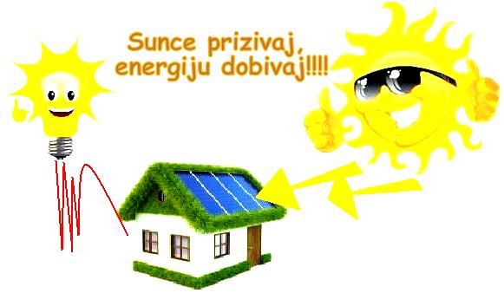
SUNČEVA ENERGIJA
Sunce je nama najbliža zvijezda teizvor gotovo sve raspoložive energije na Zemlji. Sunčeva energija potječe od nuklearnih reakcija u njegovom središtu, gdje temperatura doseže 15 milijuna °C. Radi se o fuziji, kod koje spajanjem vodikovih atoma nastaje helij, uz oslobađanje velike količine energije. Svake sekunde na ovaj način u helij prelazi oko 600 milijuna tona vodika, pri čemu se masa od nekih 4 milijuna tona vodika pretvori u energiju. Ova se energija u vidu svjetlosti i topline širi u Svemir pa tako jedan njezin mali dio dolazi i do Zemlje. Nuklearna fuzija odvija se na Suncu već oko 5 milijardi godina, kolika je njegova procijenjena starost, a prema raspoloživim zalihama vodika može se izračunati da će se nastaviti još otprilike 5 milijardi godina.
Osnovni principi direktnog iskorištavanja energije Sunca su:
• solarni kolektori (pretvorba sunčeve energije u toplinsku)
• fotonaponske ćelije (direktna pretvorba sunčeve energije u električnu energiju)
• fokusiranje sunčeve energije (za upotrebu u velikim energetskim postrojenjima)

Sunčevi kolektori apsorbiraju energiju Sunca i pomoću nje zagrijavaju potrošnu toplu vodu ili vodu potrebnu za zagrijavanje prostora. Solarni sustavi štede energiju i time doprinose očuvanju okoliša. Takvi sustavi apsorbiraju energiju Sunca, zagrijavaju zrak ili tekućinu, koji prenose toplinu i predaju ju vodi ili izravno u prostor koji se zagrijava. Aktivni sustav za zagrijavanje prostora sastoji se od kolektora koji apsorbiraju i prikupljaju sunčevu toplinu, a sadrže električne ventilatore ili pumpe koji služe za prijenos topline. Takvi sustavi imaju i sustav za skladištenje topline da bi u stanu bilo dovoljno toplo i za oblačnog vremena ili tijekom noći. Ovi se sustavi dijele na dvije grupe, ovisno o tome da li za prijenos topline koriste tekućinu ili zrak. Jedan od najjeftinijih i najučinkovitijih načina uporabe obnovljivih izvora energije u domaćinstvu je uporaba energije Sunca za pripremu potrošne tople vode.
Da bi topla voda bila dostupna tijekom čitave godine, uobičajeno je energiju Sunca koristiti u kombinaciji s nekim drugim izvorom energije, koji se koristi kad energija Sunca nije dostatna da voda dosegne željenu temperaturu.
Time se umanjuju troškovi i neželjeni utjecaji na okoliš. Sustav za grijanje prostora pomoću energije Sunca može biti pasivan, aktivan, ili kombinacija pasivnog i aktivnog. Pasivni sustavi obično su jeftiniji i jednostavniji od aktivnih.

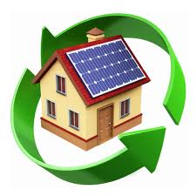
ZA Solarni paneli ne proizvode zagađenje životne sredine. Jedino zagađenje koje se javlja rezultat je procesa proizvodnje solarnih panela u tvornicama, prilikom transporta i instalacije istih.
* Poizvodnja energije upotrebom fosilnog goriva i nekih vrsta obnovljivih izvora energije, kao što su na primjer turbine na vjetar, može biti veoma bučna. S druge strane proizvodnja energije upotrebom solarnih ćelija je proces koji je jako tih.
* Jedna od velikih prednosti sunčeve energije je sposobnost proizvodnje energije na udaljenim mjestima gdje ne postoji mogućnost priključenja na mrežu.
* Instalacija sunčevih panela na udaljenim lokacijama je mnogo povoljnije s gledišta uštede novca nego zahtjevi da se instaliraju visokonaponski vodovi električne energije.
* Sunčeva energija može biti efikasna na mnogim mjestima naše planete, a nove tehnologije omogućavaju efikasnu upotrebu solarnih panela čak i kada je vrijeme oblačno ili kada nema dovoljno direktne sunčeve svjetlosti.
* Solarni paneli mogu biti montirani na krovovima mnogih kuća
* Još jedna izvanredna osobina sunčeve energije je njena cijena. Iako su inicijalni troškovi visoki, jednom kada se solarni paneli instaliraju oni osiguravaju besplatnu energiju koja će isplatiti početne troškove tokom godina korištenja iste.
PREDNOSTI I NEDOSTACI SUNČEVE ENERGIJE
Stalna istraživanja i razvoj tehnologija obnovljive izvore učinili danas mnogo pristupačnijima nego prije 25 godina. Troškovi električne energije dobivene iz obnovljivih izvora, u stalnom su padu. Ali postoje i prepreke razvoju obnovljivih izvora energije.
Solarna toplinska energija, na principu kolektora, zauzima velike površine zemljišta. To utječe na prirodna staništa biljka i životinja koje tamo žive. Na okoliš također utječu zgrade, ceste, dalekovodi i transformatori koji se trebaju izgraditi. Tekućina koja se najčešće koristi kod proizvodnje električne energije iz solarnih sustava vrlo je toksična i može doći do izlijevanja. Proizvodnja ove opreme također utječe na okoliš. Dakle, iako obnovljivi izvori energije ne ispuštaju štetne plinove u zrak niti koriste dragocjeno fosilno gorivo, oni ipak imaju određeni utjecaj na okoliš.

Za pokrivanje kućanstva toplinskom energijom na krovu kuće postavljeni su solarni kolektori površine 10 m2 a za pohranu toplinske energije za grijanje i pripremu potrošne tople vode služi solarni spremnik volumena 750 litara. Ovaj solarni fotonaponski sustav, prvi u Republici Hrvatskoj, u paralelnom je pogonu s distribucijskom mrežom i namijenjen je za napajanje električnom energijom trošila u obiteljskoj kući.. Višak električne energije predaje distribucijskoj mreži. Sustav proizvodi najviše električne energije sredinom dana pomažući rasterećenju mreže tijekom najvećih opterećenja. Električnom energijom proizvedenom solarnim modulima prvenstveno se napajaju trošila, a višak se predaje javnoj električnoj mreži. Za vrijeme dok solarni moduli ne proizvode dovoljno energije napajanje trošila nadopunjuje se energijom iz mreže.

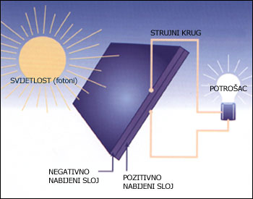
Dobivanje električne energije iz sunčeve svjetlosti

